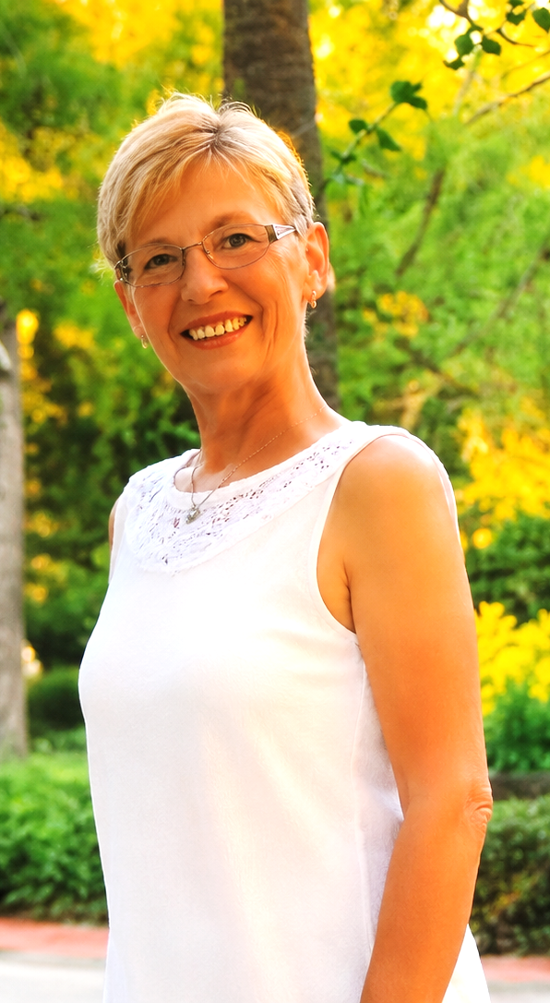


Monsieur Marcel MOUREAU son papa,
Monsieur Fernand CHARLES son époux,
Mr et Mme BRIOT – CHARLES sa fille et son beau-fils,
Dylan, Alessandro et Chiara ses petits-enfants,
Madame Nadine MOUREAU sa sœur,
Et les familles apparentées,

Ont la profonde tristesse de vous faire part du décès de

Madame Françoise MOUREAU
Epouse de Monsieur Fernand CHARLES
Née le 23 février 1956
décédée le 28 juillet 2026
Les funérailles religieuses seront célébrées le vendredi 31 juillet 2026 en l’Eglise Saint Antoine du Taillis – Pré à 8h00, suivies de l’incinération au Crématorium de Gilly à 09h00, et de l’inhumation des cendres dans le columbarium familial au cimetière du Taillis – Pré vers 12h30.

La défunte repose au funérarium HEREMANS-SCHOTSMANS,
rue de Taillis – Pré 106, 6200 Châtelineau où les visites de condoléances se feront le mardi 28 de 18h00 à 20h00, le mercredi 29 et jeudi 30 juillet de 17h00 à 19h00.

Le jour des funérailles, réunion au funérarium HEREMANS – SCHOTSMANS 106,
rue de Taillis – Pré 6200 Châtelineau à 07h20.

La levée du corps aura lieu à 07h45.

Toute l’équipe des Funérailles HEREMANS – SCHOTSMANS vous présente ses sincères condoléances.

Ce présent avis tient lieu de faire-part.
Funérailles HEREMANS-SCHOTSMANS
Châtelineau - 071/38.10.80 – 0476/71.10.28
Vos condoléances par e-mail : funerailles-heremans-schotsmans@hotmail.com

